**Тестовое задание, техническая поддержка**

**Вводные**

Есть страница, на которой учебные заведения могут зарегистрироваться и получить пробный период использования “Школы профессора Дроздова”.

<https://nau-mag.com/school/drozdov>

Страница выглядит так: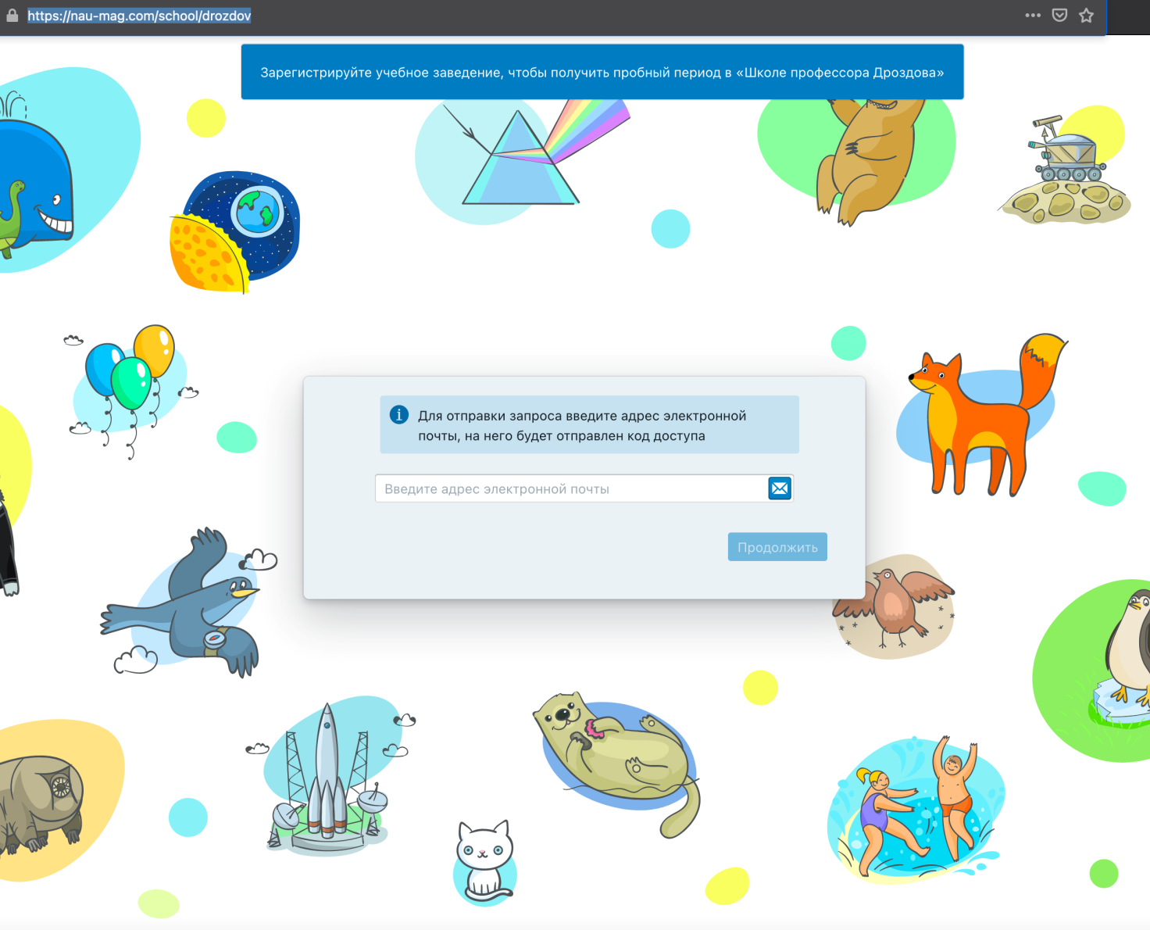

На вашу электронную почту пришло письмо со скриншотом, на котором страница выглядит по-другому.

**Задание**

1. Составьте ответ пользователю, который позволит ему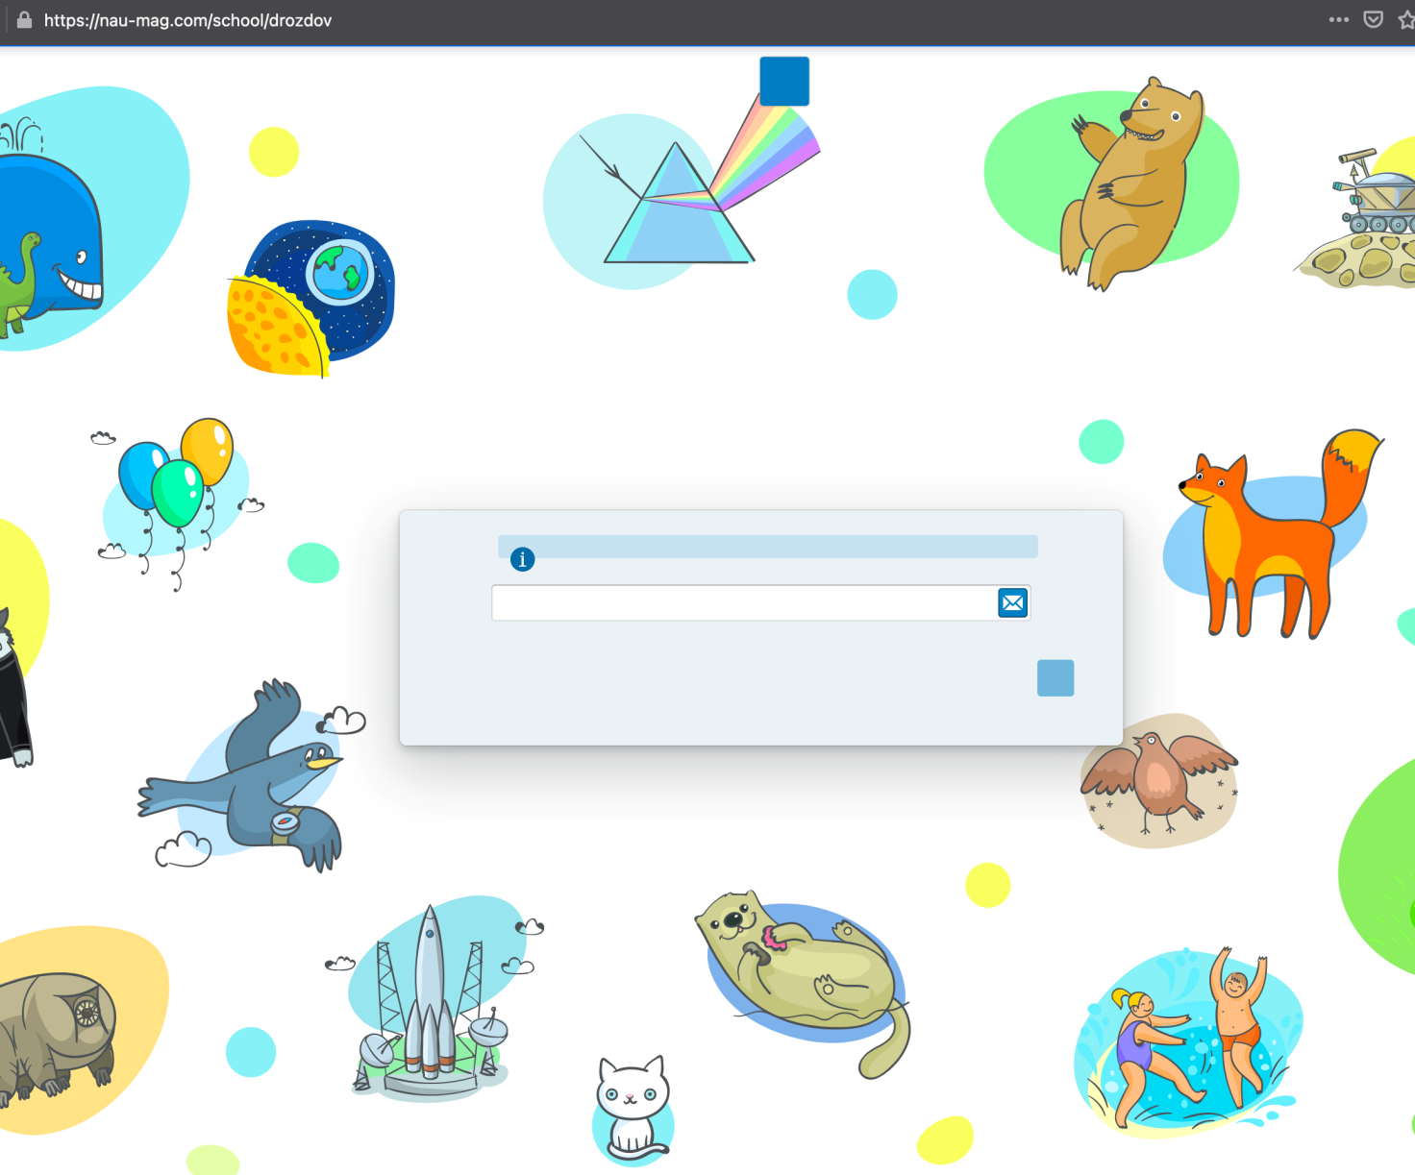 восстановить нормальный вид страницы и воспользоваться ее функциями. (Подсказка: у пользователя баг воспроизводится стабильно и постоянно)
2. Подготовьте устный ответ на случай, если кто-то позвонит по телефону технической поддержки с той же проблемой.
3. [Программа "Наураша в стране Наурандии".](https://naurasha.ru/) Пользователь написал, что программа "Наураша в стране Наурандии" преждевременно завершает установку. Ваши действия?
4. Вам написали в техподдержку письмо без темы: "У нас не запускается программа. Пожалуйста, помогите!”. Ваши действия?
5. Вам позвонили на телефон технической поддержки и сообщили, что программа не устанавливается на андроид, выдаёт ошибку, а работающие планшеты нужны уже сегодня. Ваши действия?

Ответы на задание:

1. Я не повторил баг, но возможно человек пользуется устаревшим браузером. Первое что я спрошу, это с какого устройства произведен вход на сайт, с какого браузера и какая у него версия.

Если человек без понятия, как это посмотреть, дам ссылку на загрузку любого браузера и попрошу установить и открыть ссылку снова.  
В случае, если у человека не получается это сделать, то это могу сделать я, с помощью программ удаленного доступа.

2. Здравствуйте! Компания Научные развлечения, чем я могу вам помочь?  
- ничего не работает.  
Я понимаю вашу проблему, у вас есть пару минут, чтобы мы вместе её исправили?  
-есть

Скорее всего у вас установлен устаревший браузер, либо стоит галочка в настройках об автоматическом обновлении. Мы можем с вами установить другой браузер, либо обновить действующий, но проблема может остаться, что выберете?

-новый

Зайдите в поисковую строку вашего браузера, введите Опера ГХ скачать, переходите по первой ссылке и скачиваете. После установки пробуете зайти по ссылке.

-получилось, спасибо!

Спасибо вам за обращение! Всего доброго!

3. Спрошу у пользователя, каким образом он устанавливал программу, были ли проблемы с интернетом при установке. Что нажимал, при установке, попробую сам установить, исключая проблему самой программы. Посоветую устранить проблемы с совместимостью и если ничего не получается, то полностью удалить программу через установку и удаление и заново установить с моей помощью.

4. Уточню, какая программа, с какого устройства произведен вход и какая версия. От ответа на эти вопросы буду отталкиваться.

5. Спрошу, что за ошибка. Самые популярные варианты:

* нет подключения к интернету
* не хватает памяти
* сбой Play market
* случился релиз, нужно время на обновление приложения
* сбой самих планшетов